Manual de usuario EVR.

# Objeto.

En este documento describiremos los pasos a seguir para generar un documento de riesgos inherentes para una instalación existente.

# Generar un documento.

A continuación, describimos los pasos a seguir para generar un documento.

Paso 1. Acceder al centro.

Para acceder al centro, nos registraremos con nuestro usuario y contraseña, y haremos click en “Acceder”.

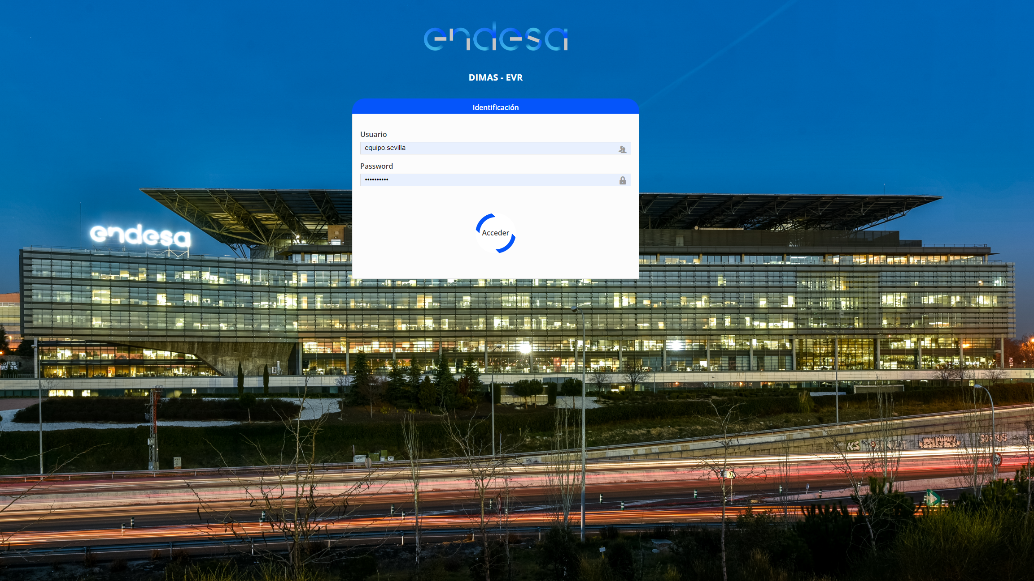

Paso 2. Seleccionaremos luego la instalación. Para seleccionar una instalación, primero tendremos que seleccionar la tecnología, y para distintas tecnologías, tendremos que seleccionar también la agrupación.

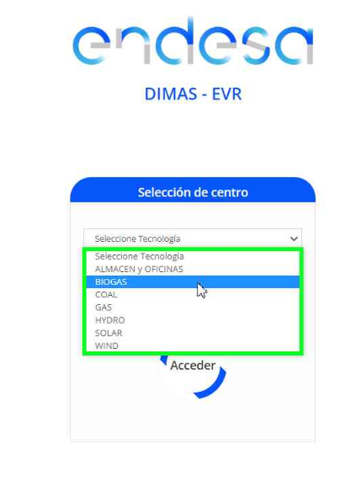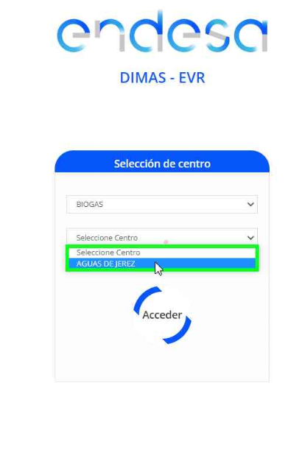

Paso 3. Una vez dentro de la aplicación, seleccionaremos “Matriz de Riesgos de la Instalación”.

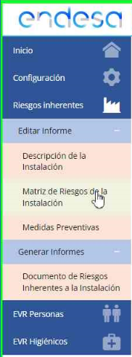

Paso 4. Nos encontramos en la ventana del listado de versiones de matrices para en la instalación que hemos seleccionado. En este caso, no hay ninguna, así que crearemos una nueva. Haremos click en “Crear Matriz de Riesgos”.

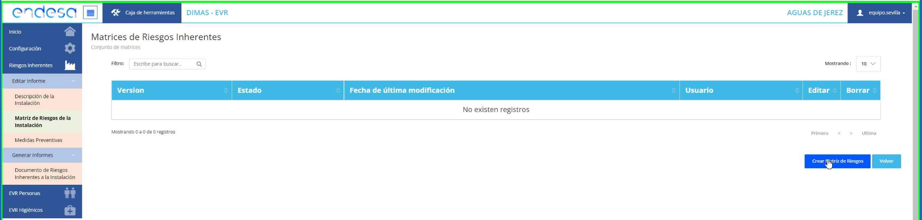

Paso 5. Seleccionaremos una o varias tecnologías. Esto nos servirá para iniciar la matriz poder editar la matriz nueva, a partir de una matriz maestro de tecnología.

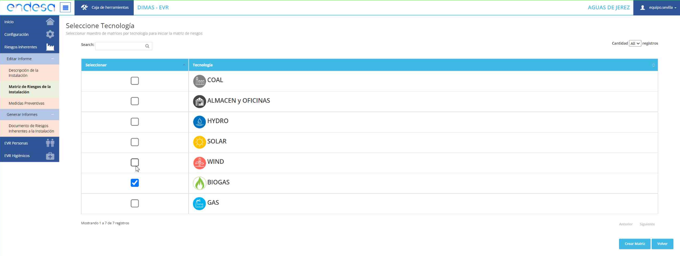

Paso 6. Una vez creada la matriz. Podremos añadir nuevas áreas. Estas áreas están organizadas por niveles. De forma que, si queremos crear un área de nivel 4, relacionada con el nivel 3, haremos click en “+” , y luego haremos click en “Subnivel”.

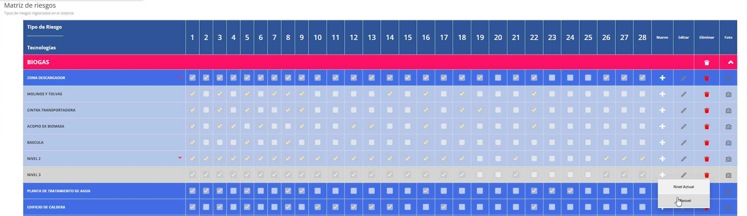

Paso 7. Escribiremos un nombre para el nuevo área, y seleccionaremos los riesgos que deberán ser marcados. Tener en cuenta que, los riesgos marcados son siempre resultado de lo que se haya marcado en el nivel inferior.

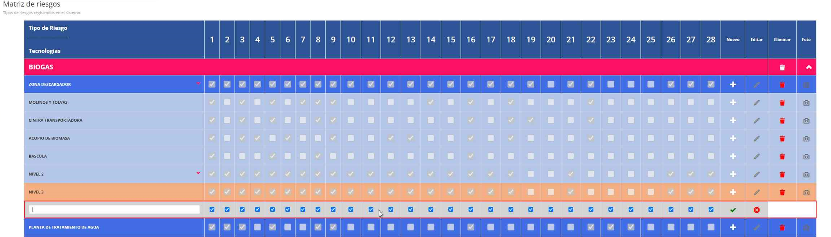

Paso 8. Podremos eliminar aquellos niveles que no queramos que aparezcan en la matriz de riesgos, haciendo click en el icono de la papelera en rojo.

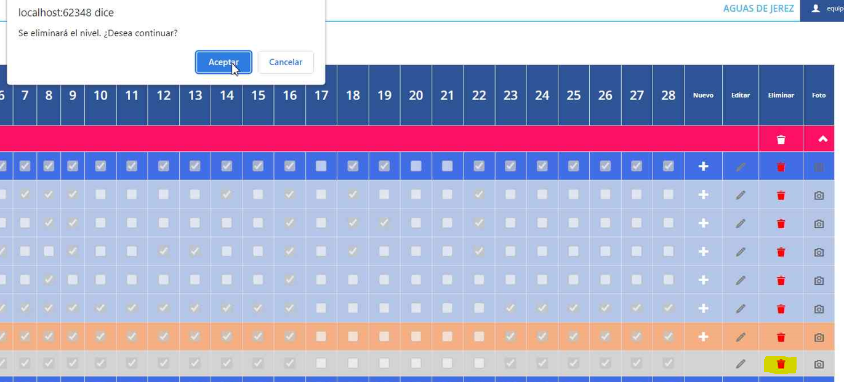

Paso 9. Si eliminamos un área que tiene asociado niveles inferiores, se eliminarán estos también.

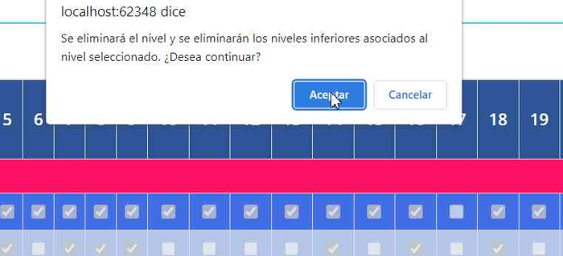

Paso 10. Al hacer click en “Guardar”, volveremos a la ventana de listado de matrices por instalación. En esta ventana, podremos volver a acceder a la matriz a través del icono del lápiz, o podremos eliminar la matriz, con el icono de la papelera.

Además, se indica el número de versión, si está finalizada o en borrador, la fecha de la última modificación, y el último usuario que la modificó.

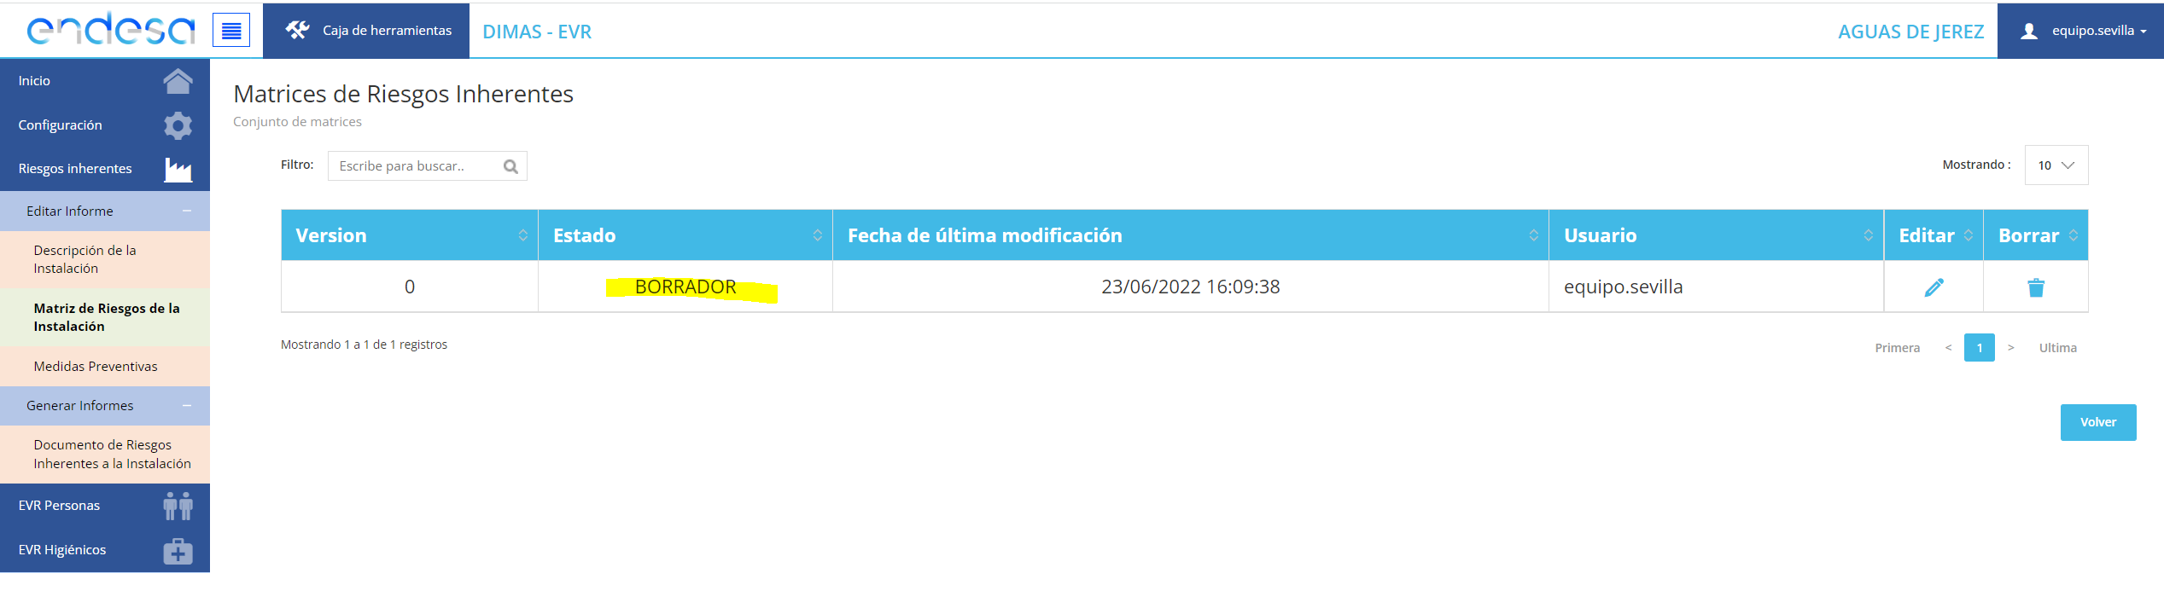

Paso 11. Entramos la ventana de medidas preventivas. Si hacemos click en “Seleccionar Todo”, seleccionaremos todas las medidas que actualmente están cargadas en el sistema, para que aparezcan en el documento. Si seleccionamos en “Des-Seleccionar Todo”, haremos lo contrario, las quitaremos todas.

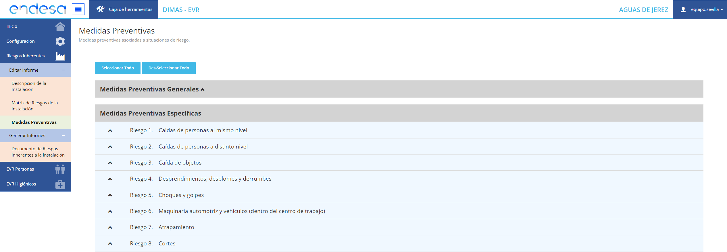

Paso 12. Podemos observar, que aquellos riesgos que no han sido marcado en la matriz, como en este caso el riesgo 20, no aparecen en esta ventana, ni tampoco se imprimirán en el documento.

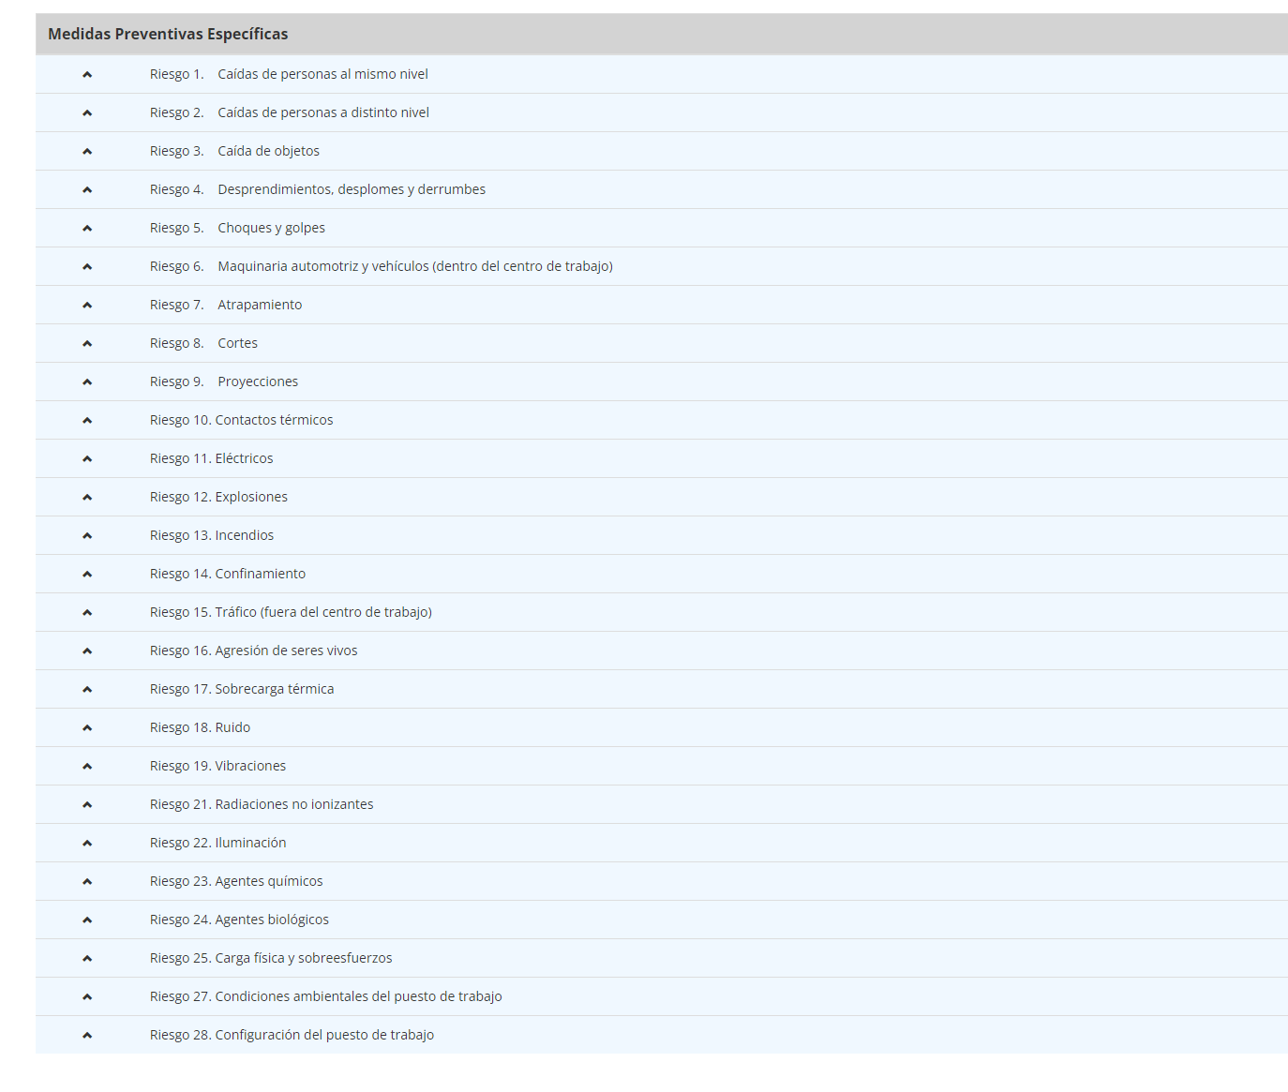

Paso 13. Vamos a seleccionar una situación. Cuando seleccionamos una situación, se seleccionan todas las medidas asociadas a esta situación.

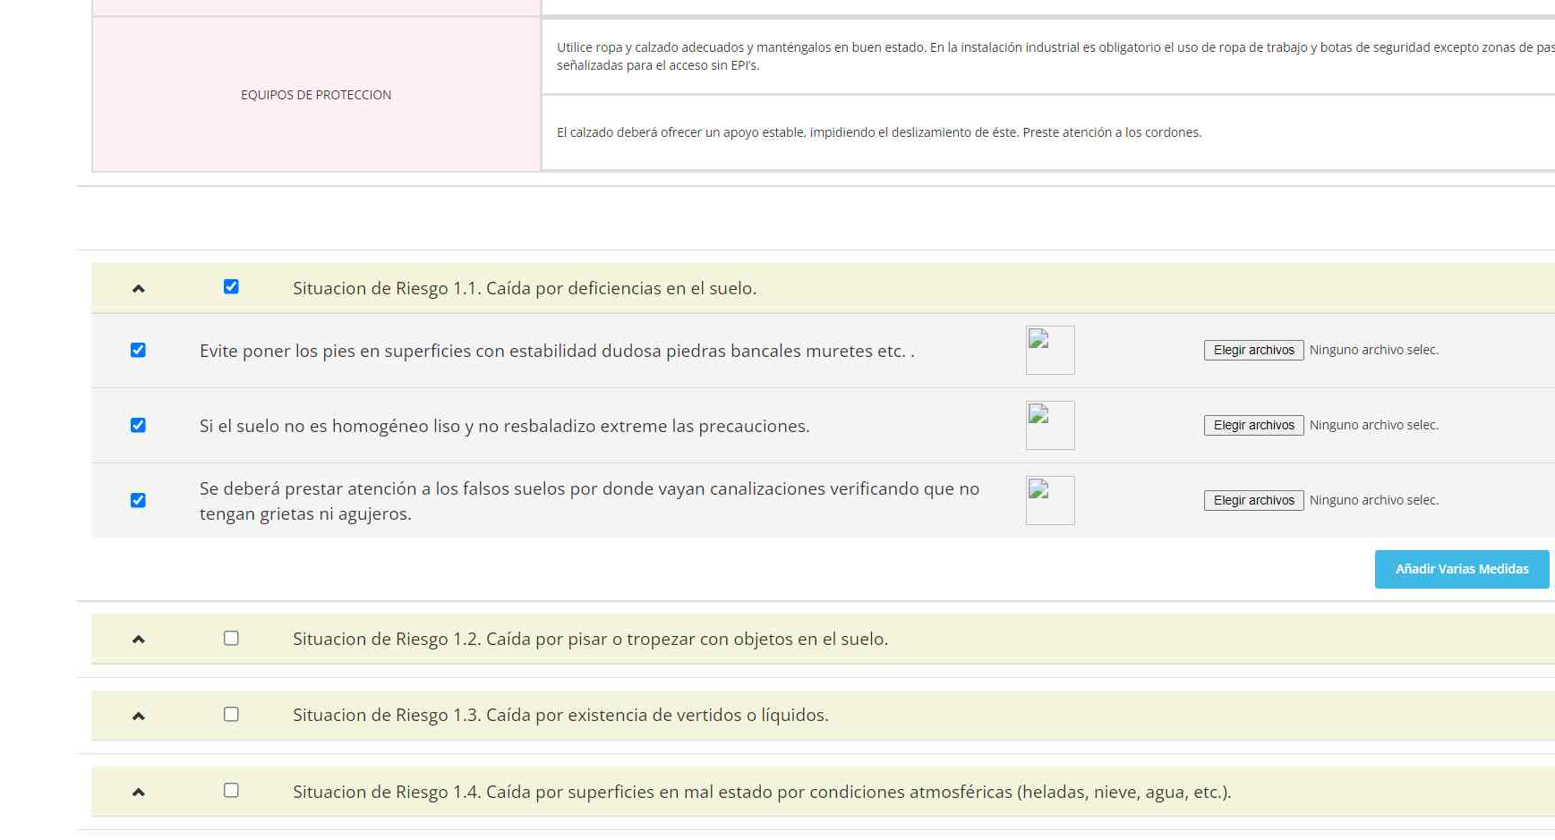

Paso 14. Vamos a generar un documento de riesgos, como borrador. Sin generar el documento final, podremos generar un documento para poder ver el estado en el que se encuentra, con las medidas que estamos seleccionando. Introduciremos una descripción en el control de cambios, y haremos click en “Visualizar borrador”. Se descargará el documento.

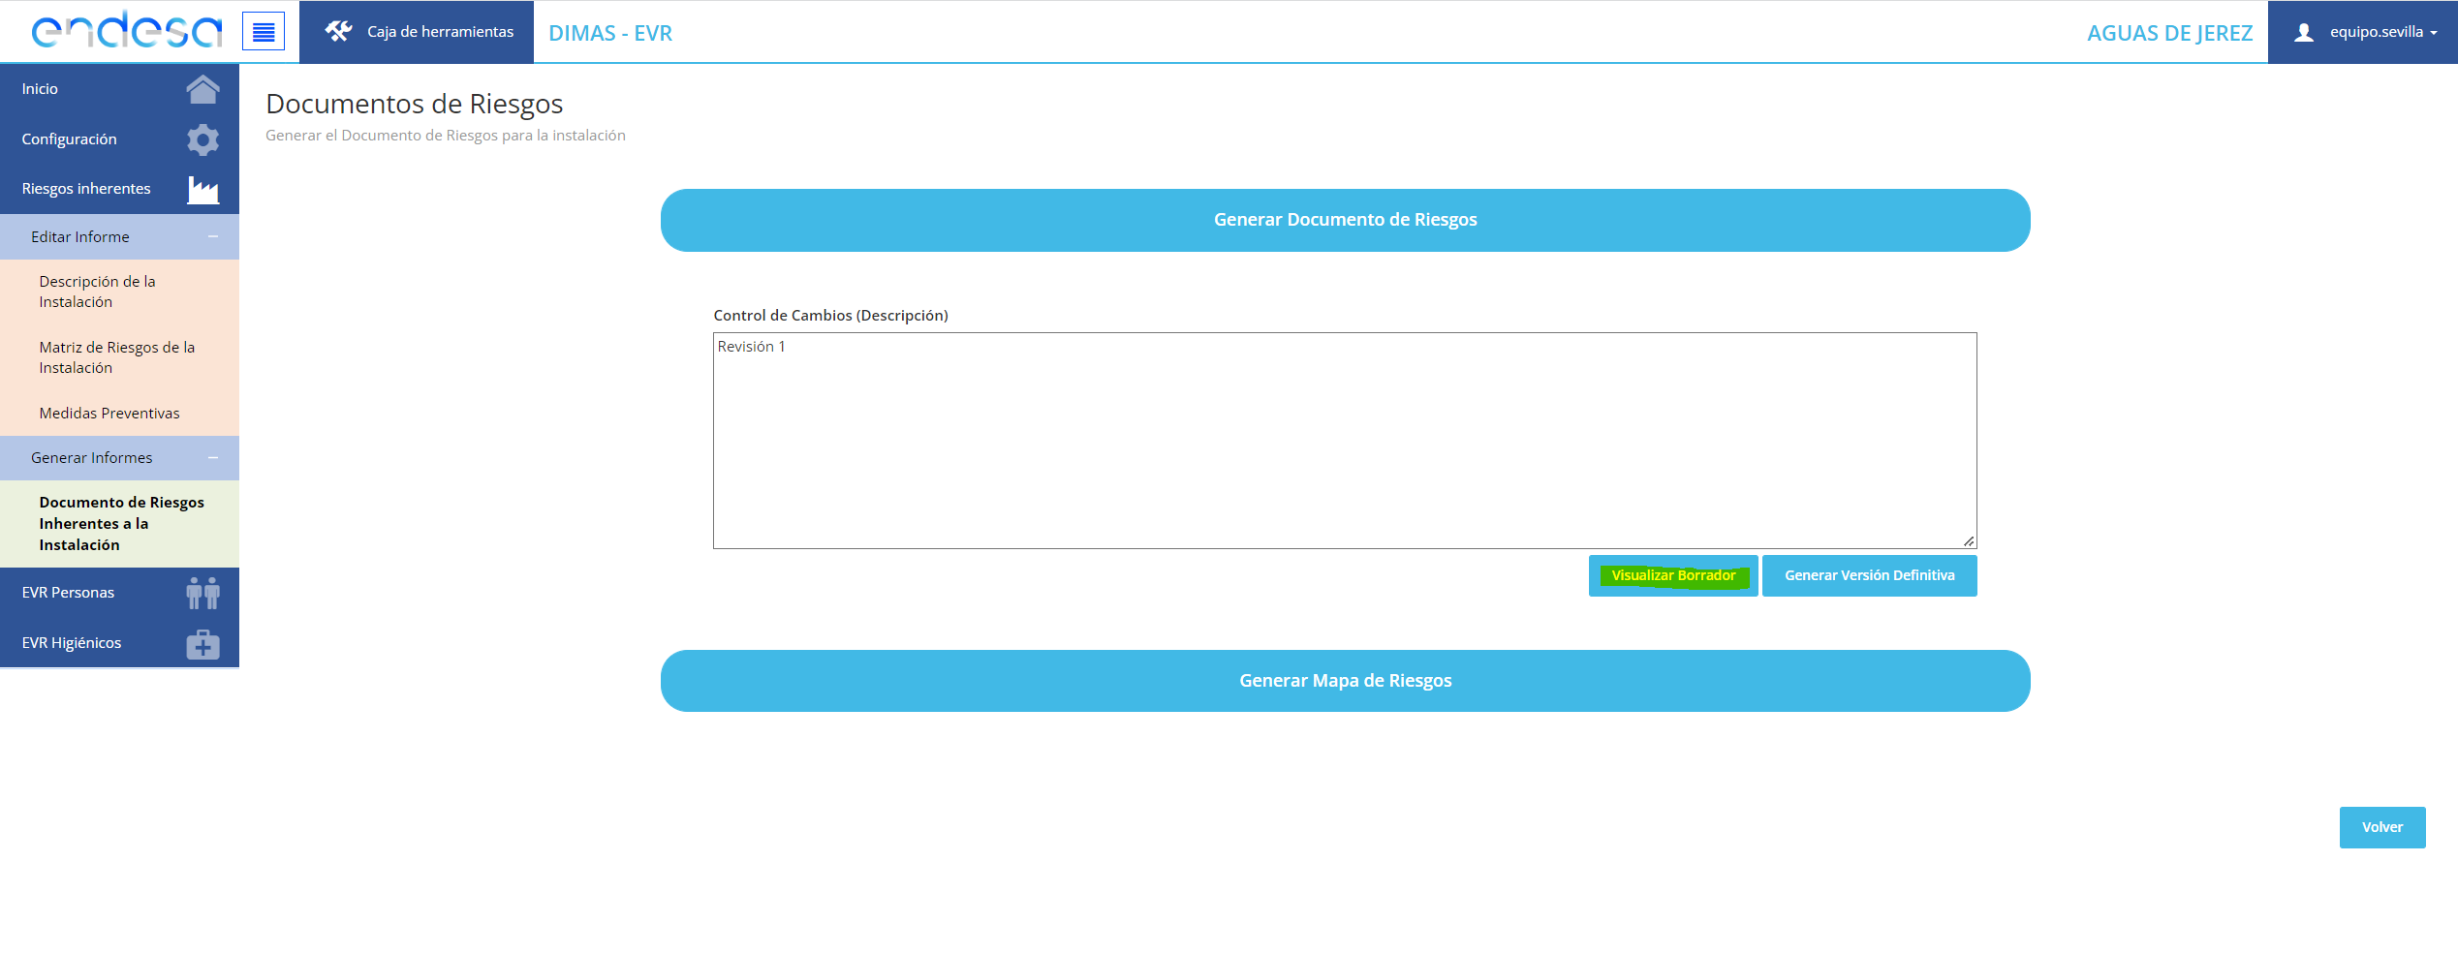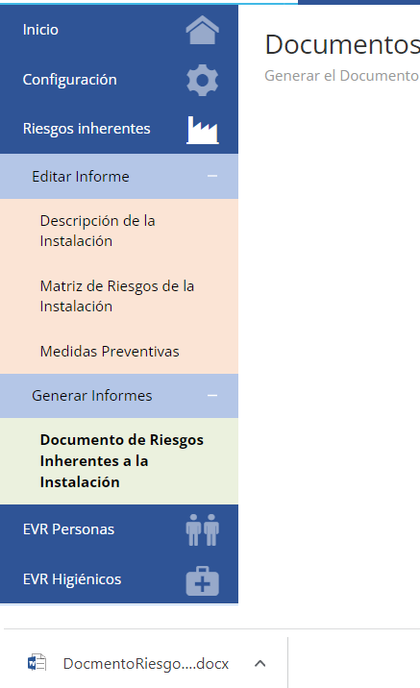

Paso 15. En primer lugar, observamos que en la descripción del control de cambios, se ha impreso la descripción que indicamos. También podemos ver en la cabecera del documento, el icono de la tecnología, el nombre de la instalación, la fecha de revisión, o el número de versiones que hay del documento final, en este caso 0.

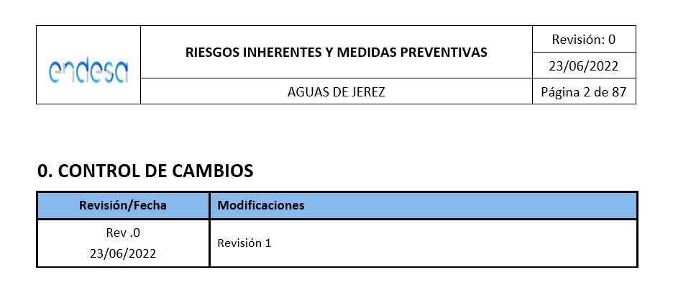

Paso 16. Observamos que, aquellas medidas que marcamos, marcando la situación 1 del riesgo 1, aparecen impresas en el documento.

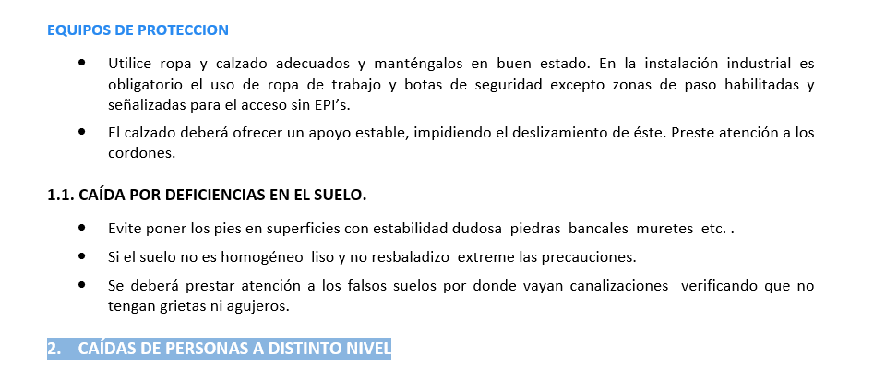

Paso 17. Crearemos nuevas medidas. Estas medidas, serán solo impresas en el documento del centro o instalación que se ha seleccionado.

Nos iremos de nuevo a medidas preventivas. Haremos click en “Añadir Imagen Grande”. Seleccionaremos un fichero de imagen, y si queremos, le añadiremos una descripción. No añadir una descripción, mostrará la imagen en el documento en una dimensión que ocupa el ancho. Añadir una descripción, mostrará la imagen a la izquierda de una tabla, y a la derecha, la descripción.

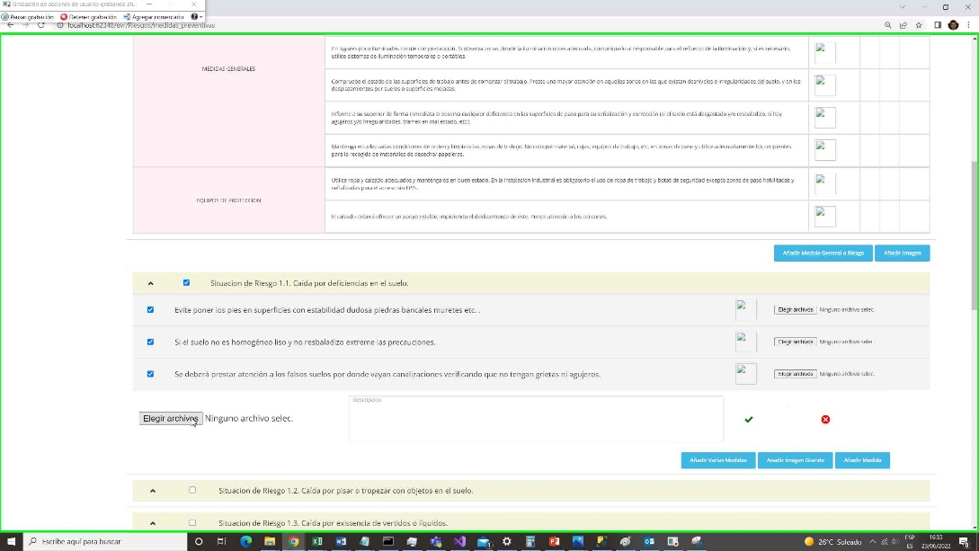

Paso 18. Para añadir una imagen, haremos click en “Elegir archivos”. Seleccionaremos una imagen. Le daremos a guardar, y posteriormente, añadiremos una descripción y haremos click en el icono en forma de V o tick.

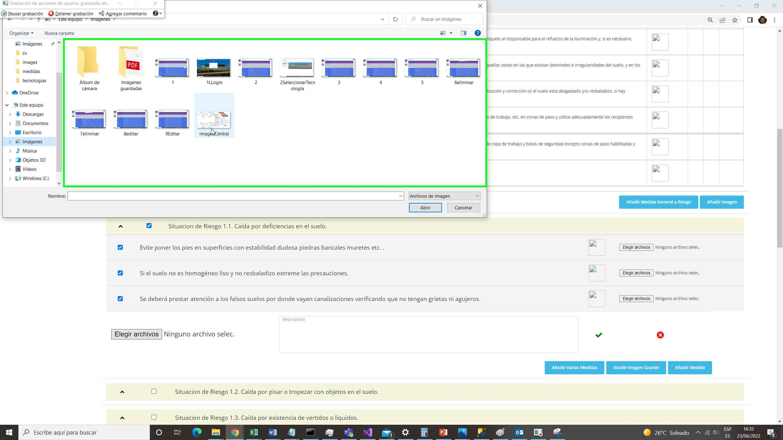

Paso 19. Podremos añadir también una medida, sin imagen, o cuya imagen sea un icono, con la misma distribución sobre el documento que la imagen grande, pero en este caso, con la imagen más pequeña.

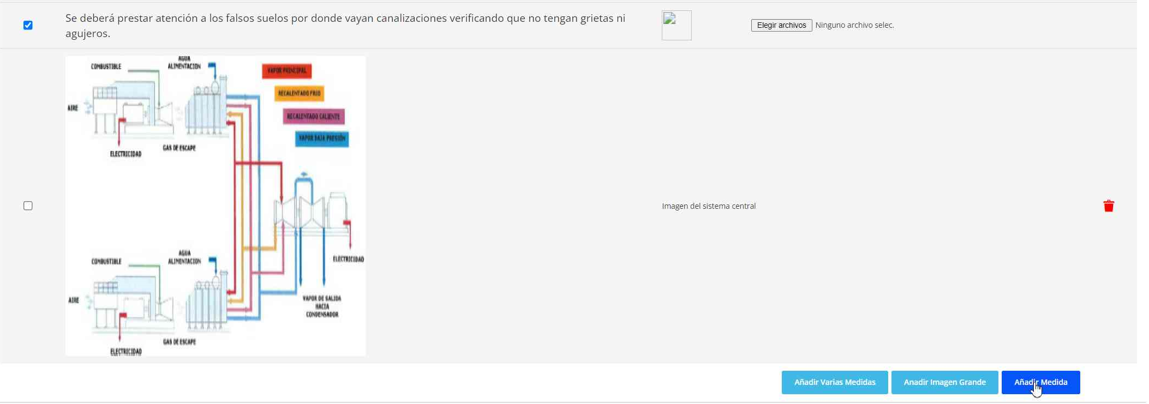

Paso 20. Lo que escribamos en la descripción, será la descripción de la medida. La forma en la que lo escribamos, determinará como se imprimirá en el documento.  
La primera fila, será el título de la medida. El resto de filas, serán los epígrafes.

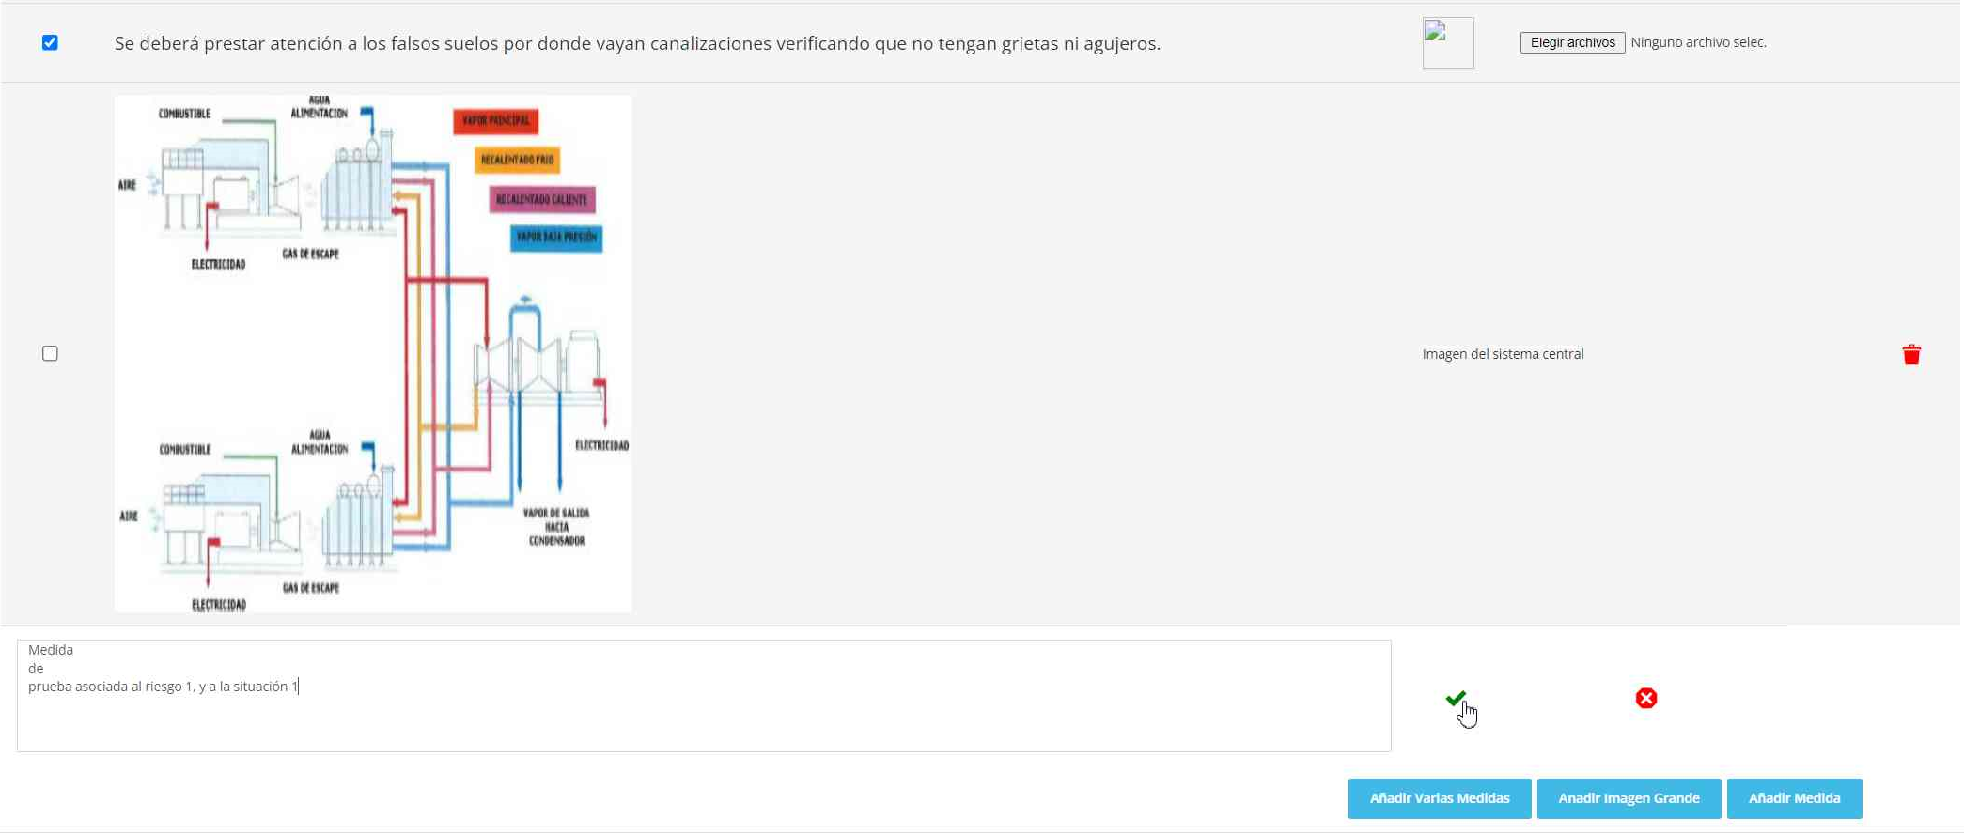

Por lo general, una medida se imprime con el siguiente formato.

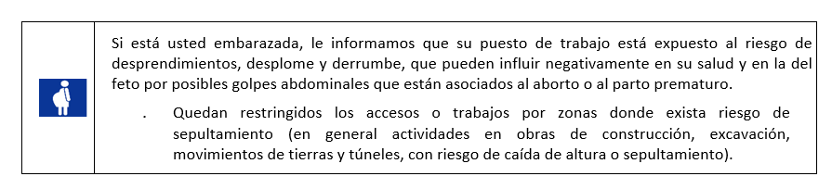

Si queremos que no tenga título, y tan solo tenga epígrafes, podremos escribir un espacio y pulsar intro (dejar la primera fila con un espacio), en la primera línea, para que aparezca con el siguiente formato:

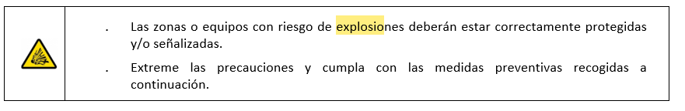

Si no tiene icono, el formato en el que aparecerán las medidas de varios niveles, será el siguiente:

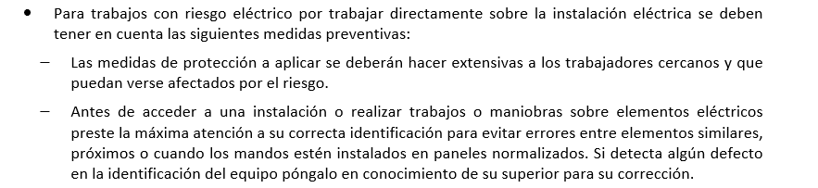

Paso 21. Podremos eliminar una medida, haciendo click en la papelera.

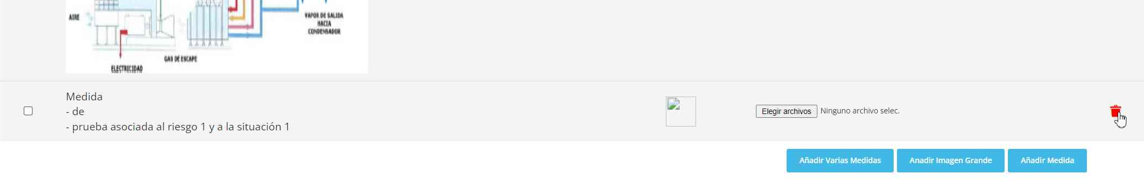

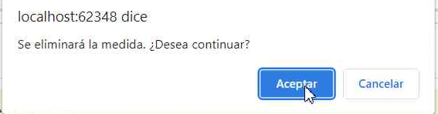

Paso 22. Seleccionar más tecnologías para la matriz. Si queremos añadir una tecnología nueva, en la matriz de riesgos, nos iremos a matriz de riesgos y seleccionaremos “Añadir tecnología”.

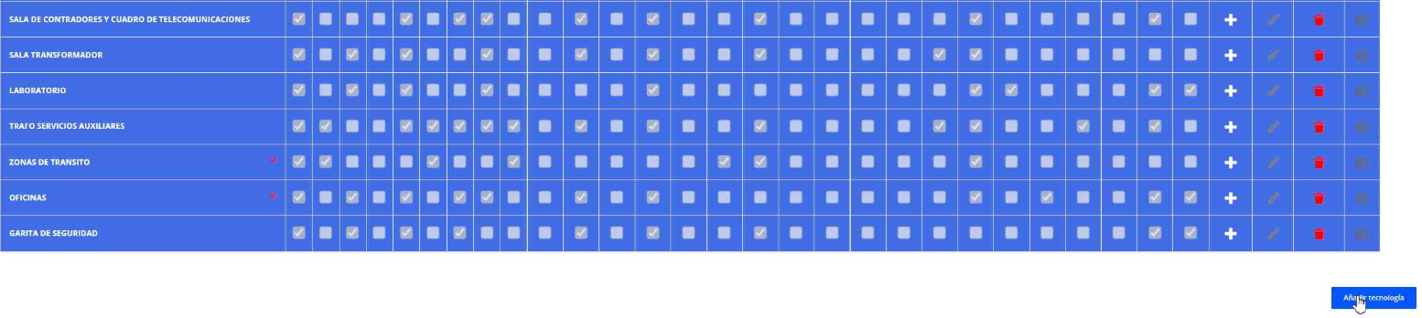

Paso 23. Seleccionaremos una tecnología y haremos click en seleccionar tecnología.

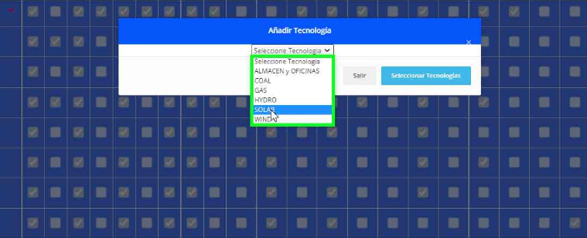

Paso 24. Hemos seleccionado la tecnología “SOLAR”. Por lo tanto, aparecerán ambas tecnologías en la matriz de riesgos, y podremos editar ambas.

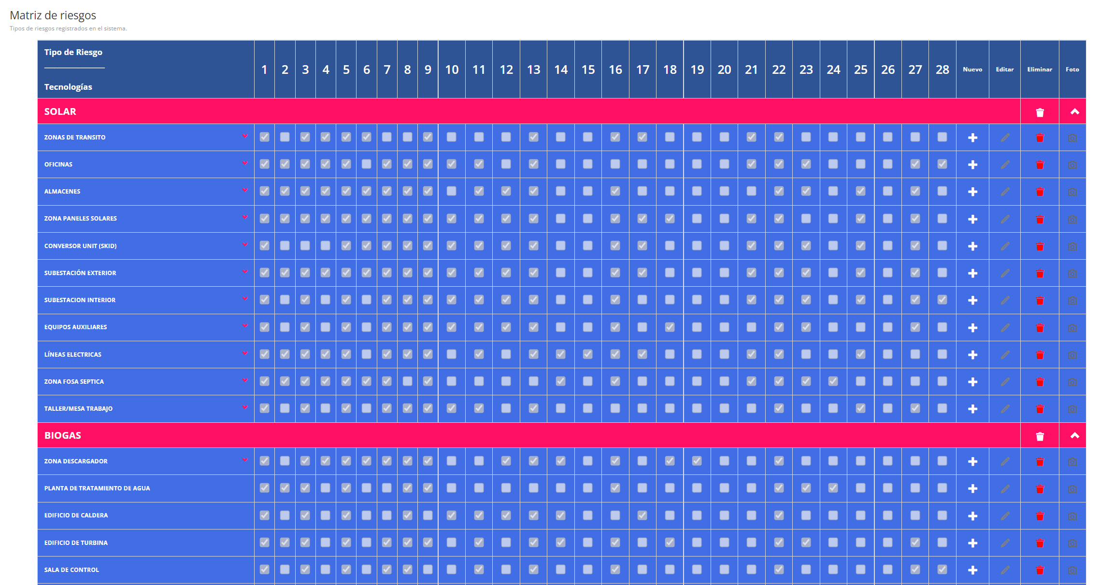

Paso 25. Para finalizar la edición de la matriz de riesgos, y dejarla en estado finalizada, tendremos que generar el documento final de riesgos. Para ello, nos vamos a la ventana de generar documentos, y haremos click en “Generar Versión Definitiva”.

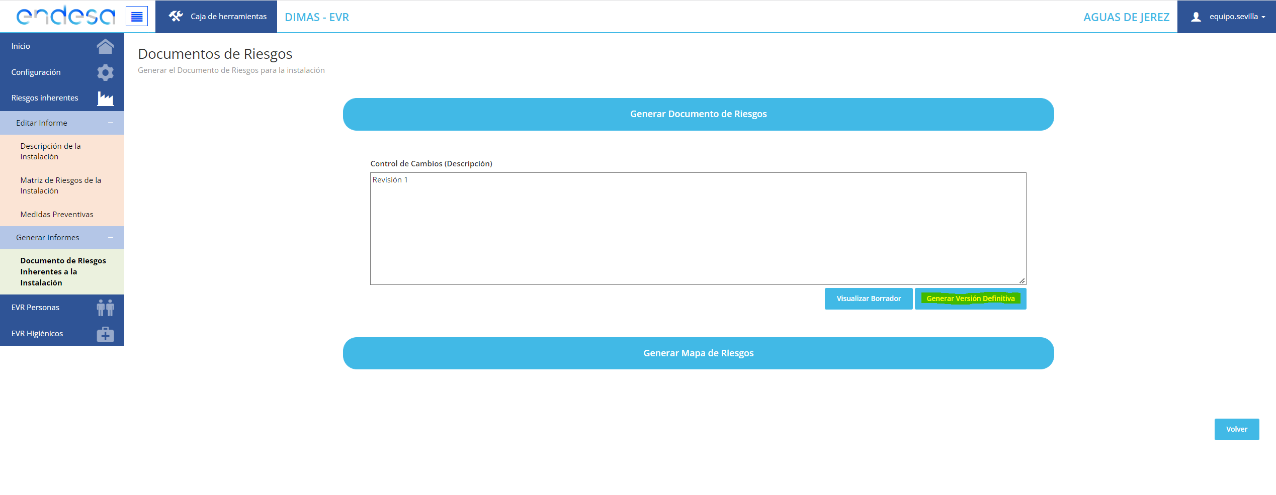

Se finalizará la evaluación de riesgos.

